EU – peníze školám

Základní škola a Mateřská škola Petrov, okres Hodonín, příspěvková organizace,
696 65 Petrov 281
IČO: 71007423; tel.: 518 335 622; web: www.skolapetrov.cz
Registrační číslo projektu: CZ.1.07/1.4.007/21.0690
Název projektu: Zkvalitňování výuky na ZŠ Petrov
Tento projekt je spolufinancován Evropským sociálním fondem a státním rozpočtem České republiky.
____________________________________________________________________________

Výukový materiál

Název materiálu: ZELENINA A JEJÍ DĚLENÍ – PŘ – PRACOVNÍ LIST

Šablona: V/2

Sada: 2

Pořadové číslo: 28

Autor: Mgr. Jarmila Flašarová

Ověření ve výuce: 3. třída, IV. ročník

Datum ověření: 17. 5. 2012

Prohlášení:
Prohlašuji, že při tvorbě výukového materiálu jsem respektoval(a) všeobecně užívané právní a morální zvyklosti, autorská a jiná práva třetích osob, zejména práva duševního vlastnictví (např. práva k obchodní firmě, autorská práva k software, k filmovým, hudebním a fotografickým dílům nebo práva k ochranným známkám) dle zákona 121/2000 Sb. (autorský zákon). Nesu veškerou právní odpovědnost za obsah a původ svého díla. Prohlašuji dále, že výše uvedený materiál jsem ověřil(a) ve výuce a provedl(a) o tom zápis do TK.
Dávám souhlas, aby moje dílo bylo dáno k dispozici veřejnosti k účelům volného užití (§30 odst. 1 zákona 121/200 Sb.), tj. že k uvedeným účelům může být kýmkoliv zveřejňováno, používáno, upravováno a uchováváno.

Datum:17.5.2012 Podpis:
1.Vylušti rébus

ZA 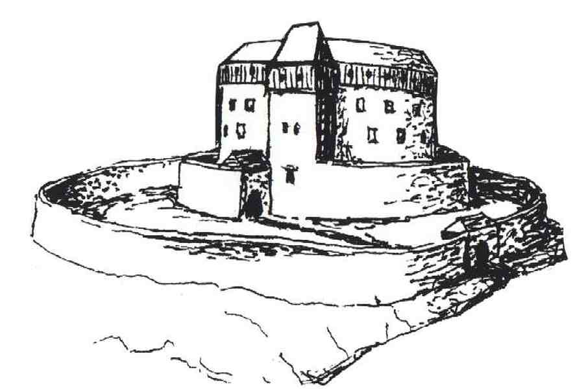 A

……………………………………………………………………………………………………………………..

2. Doplň věty

V zahradách rostou užitkové rostliny, zejména …………………………………………….

Zelenina obsahuje velké množství ………………………………………………………………

3. Zeleninu dělíme na :

…………………………………………………………

…………………………………………………………

…………………………………………………………

…………………………………………………………

…………………………………………………………

4. Napiš název zeleniny a do které skupiny ji řadíme
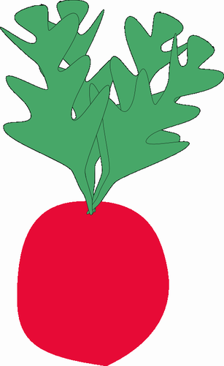Název : …………………………………………………………
Skupina : …………………………………………………………………………………………….
Název : ……………………………….
Skupina : ……………………………………………………………………………………………

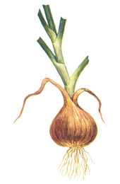 Název : ……………………………………………………
Skupina : ……………………………………………………………………………………………

 Název : ………………………………..
Skupina : ……………………………………………………………………………………………

Název : ……………………………………………………
Skupina : …………………………………………………………………………………………….
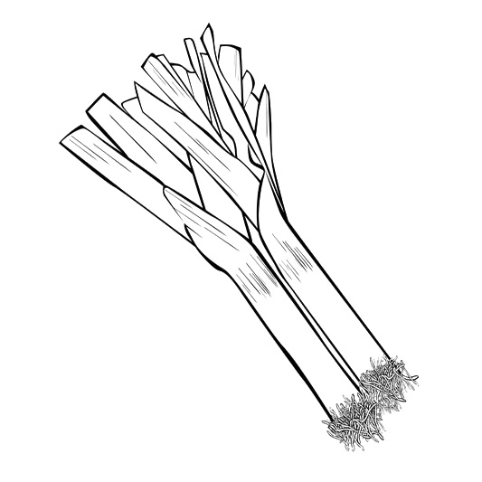Název : ……………………………………………….
Skupina : …………………………………………………………………………………………….

Název : ……………………………………………..
Skupina : …………………………………………………………………………………………….

Zdroje : http://www.google.cz/imgres?q=%C5%99edkev+set%C3%A1&hl=cs&biw=1366&bih=705&tbm=isch&tbnid=8QkIWplWkCTxIM:&imgrefurl=http://obrazky.superia.cz/zelenina/redkvicka.php&docid=k9fJD_RsKFOH5M&imgurl=http://obrazky.superia.cz/nahled-velky/redkvicka.png&w=307&h=500&ei=oWjCT5uWN8qYOuH19PYJ&zoom=1&iact=hc&vpx=1062&vpy=167&dur=2660&hovh=287&hovw=176&tx=93&ty=182&sig=118110343660174326162&page=3&tbnh=155&tbnw=95&start=44&ndsp=26&ved=1t:429,r:24,s:44,i:217
http://www.google.cz/imgres?q=kv%C4%9Bt%C3%A1k&start=38&num=10&hl=cs&biw=1366&bih=705&tbm=isch&tbnid=jfqMFtiLyCgQTM:&imgrefurl=http://www.predskolaci.cz/%3Fp%3D12206&docid=AhdI8f9B-UZN4M&imgurl=http://www.predskolaci.cz/wp-content/uploads/2010/09/zelenina-kvetak.jpg&w=606&h=606&ei=oWnCT_GOIsSOswbX6NzNCg&zoom=1&iact=hc&vpx=445&vpy=336&dur=1982&hovh=225&hovw=225&tx=113&ty=155&sig=118110343660174326162&page=3&tbnh=161&tbnw=198&ndsp=20&ved=1t:429,r:16,s:38,i:85
http://www.avicenna.cz/item/allium-cepa-cibule-kuchynska
http://www.google.cz/imgres?q=okurka&start=41&num=10&hl=cs&biw=1366&bih=705&tbm=isch&tbnid=7s7eKtxxJ0vK3M:&imgrefurl=http://wiki.rvp.cz/Kabinet%252F0.0.0.Kliparty%252FZelenina&docid=T67kfQKlJ2iPHM&imgurl=http://wiki.rvp.cz/%2540api/deki/files/8419/%253Dokurka.gif&w=1000&h=255&ei=3GvCT8nTK9HCtAb8rdDMCg&zoom=1&iact=hc&vpx=438&vpy=94&dur=32&hovh=113&hovw=445&tx=249&ty=71&sig=118110343660174326162&page=3&tbnh=49&tbnw=194&ndsp=24&ved=1t:429,r:2,s:41,i:58
http://www.google.cz/imgres?q=locika+sal%C3%A1t&start=115&hl=cs&biw=1366&bih=705&tbm=isch&tbnid=WScALHccusmV3M:&imgrefurl=http://www.labuznik.com/ingredience/zelenina/&docid=96AEIobcEc9lkM&imgurl=http://data.labuznik.com/labuznik/images/240x180/14341.jpg&w=240&h=160&ei=E23CT4-oKc74sgbP7_3nCg&zoom=1&iact=hc&vpx=477&vpy=368&dur=2045&hovh=128&hovw=192&tx=101&ty=77&sig=118110343660174326162&page=6&tbnh=128&tbnw=192&ndsp=21&ved=1t:429,r:1,s:115,i:64
http://www.google.cz/imgres?q=p%C3%B3rek&num=10&hl=cs&biw=1366&bih=705&tbm=isch&tbnid=oCZSA2I_sFkhQM:&imgrefurl=http://www.predskolaci.cz/%3Fp%3D12206&docid=AhdI8f9B-UZN4M&imgurl=http://www.predskolaci.cz/wp-content/uploads/2010/09/zelenina-porek.jpg&w=533&h=533&ei=8m3CT_OsB4aq-gb7iqnyCQ&zoom=1&iact=hc&vpx=1101&vpy=370&dur=953&hovh=224&hovw=224&tx=140&ty=164&sig=118110343660174326162&sqi=2&page=1&tbnh=163&tbnw=148&start=0&ndsp=17&ved=1t:429,r:16,s:0,i:102
http://www.google.cz/imgres?q=brokolice&start=17&num=10&hl=cs&biw=1366&bih=705&tbm=isch&tbnid=z1DavciTqUV1OM:&imgrefurl=http://www.predskolaci.cz/%3Fp%3D12206&docid=AhdI8f9B-UZN4M&imgurl=http://www.predskolaci.cz/wp-content/uploads/2010/09/zelenina-brokolice.jpg&w=500&h=500&ei=uW7CT4eoC4PKsgaU-IHRCg&zoom=1&iact=hc&vpx=613&vpy=225&dur=1294&hovh=225&hovw=225&tx=115&ty=155&sig=118110343660174326162&page=2&tbnh=159&tbnw=140&ndsp=22&ved=1t:429,r:13,s:17,i:33

